

五小丁

学校：广州某某某实验小学
父母电话：137 1011 5945

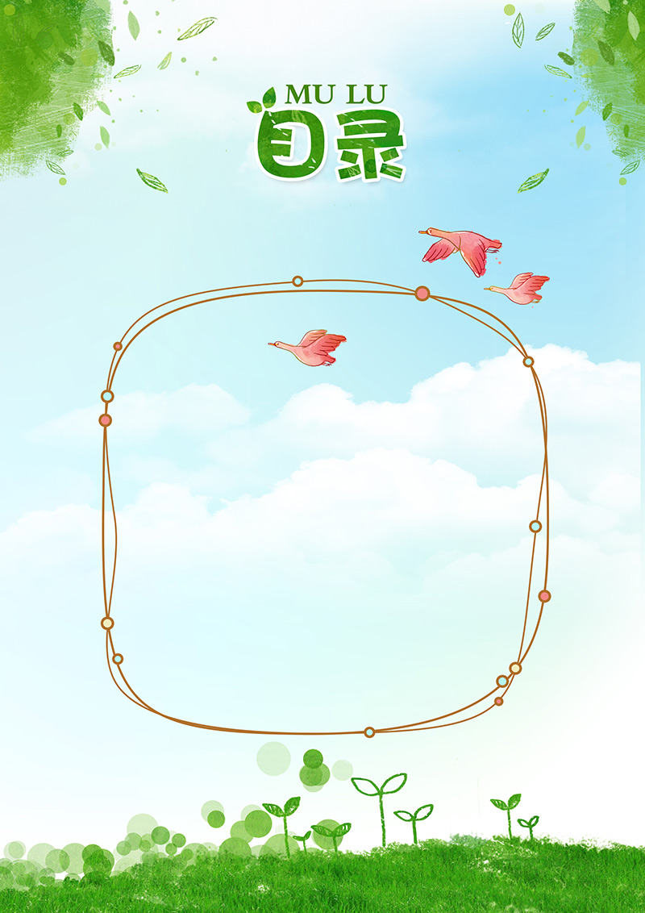
基本资料 ...........................P1
自荐信................................P2
获奖记录.............................P3
参赛作品.............................P4
学习生活.............................P5
同学对我的评价..................P6


基本资料



自6岁始跟随国家游泳队退役队员学习游泳，目前游泳技术较好，获得竞赛第二名。8岁—10岁
学习小提琴，熟悉乐理和基本技法。自10岁始，在父亲引导下学习心理学知识。爱好体育运动，
身体健康，性格开朗。
兴趣特长
语文：班级成绩较好，总成绩10名以前
数学：求知欲强，爱好奥数，并在课外学习活动中取得了良好的成绩。
英语：2004年取得剑桥英语三级证书(13盾)，后一直在学习新东方精英剑桥英语
计算机：熟练操作计算机
课外阅读：四大名著都等
学习情况
姓名：五小丁 性别：男
出生日期：1998年9月25日
就读小学：广州某某某实验小学
家庭住址：广州市海珠区滨江东路550号
邮政编码：510220
身份证号：36242319980925xx12


自荐信

尊敬的XX学校领导：
您好!
感谢您在百忙之中审阅我的自荐书，这对我来说，将是一份莫大的鼓励。一直梦想走进我心中的名校——XXX中学的我怀着一颗赤诚的心和对学习的执著追求，真诚地向您推荐我自己!
我是XX小学的一位应届毕业生。母校良好的学习氛围，优秀的老师培养了我科学严谨的思维方法，更造就了我积极乐观的生活态度和开拓进取的创新意识。课堂内外拓展的实践、扎实的基础知识和开阔的视野，使我更感到学习的重要性。在这里，我不断充实自己，全面发展，赢得了老师和同学的信任和赞誉。我学习刻苦，成绩优异，其中，六年级上学期期末考试总分全班排名第四，全级排名第十，得到学校领导、老师、同学的一致认可。
良禽择木而栖，士为知已者而搏。XXX中学历史悠久，治学有序，管理有方，是我梦寐以求的学习胜地，我非常渴望在此度过我的中学时光。我相信，在XXX中学这片广阔的天空下，我一定会成为搏击长空的雄鹰!愿您的慧眼，开启我学习的新旅程。
再次感谢您为我留出时间，来阅读我的自荐书，祝您工作顺心!期待您的回复!

此致
敬礼!

获奖记录

2011年05月 获三好学生荣誉证书
2011年10月 获优秀班干部荣誉证书
2011年11月 获得英语口语比赛一等奖
2012年01月 获得校园书法大赛二等奖
2012年03月 获得广东省奥数比赛一等奖
2011年05月 获三好学生荣誉证书
2011年10月 获优秀班干部荣誉证书
2011年11月 获得英语口语比赛一等奖





参赛作品



学习生活





同学
对我的评价


思想上积极要求上进,学习刻
苦认真,善于思考,生活中能应严格
要求自己,为人诚恳,待人热情,工作踏实负责,能出色的完成交给的各项任务,具一定的团队协作精神. 工作踏实负责,能出色的完成交给的各项任务,具一定的团队协作精神.
思想上积极要求上进,
学习刻苦认真,善于思考,
生活中能应严格要求自己,
为人诚恳,待人热情,工作踏实负
责,能出色的完成交给的各项任务,具
一定的团队协作精神.
思想上积极要求上进,学习刻
苦认真,善于思考,生活中能应严
格要求自己,为人诚恳,待人热
情,工作踏实负责,能出色的
完成交给的各项任务,具
一定的团队协作精神


五小丁
学校：广州某某某实验小学
父母电话：137 1011 5945
感谢阅读
老师，您幸苦啦


